|  |  |
| --- | --- |
|  | |
| **武汉大学计算机学院**  **大型应用软件课程设计**  图片  **《银行监控告警系统》**  **详细分析与设计**  **V1.0** | |
|  |  |

目录

第一部分 引言 1

一、编写目的 1

二、项目背景 1

三、定义 1

四、参考资料 2

第二部分 项目概述 2

第三部分 总体设计 3

一、技术架构设计 3

1、MVC模型设计 3

2、大数据模型设计 6

2.1、Azkaban 6

2.2、Flume 6

2.3、Hadoop 8

2.4、Hive 9

2.5、Kafka 11

2.6、Spark Streaming 13

3、SpringBoot 13

4、Vue 14

5、Mybatis-Plus 14

二、核心控制流程 14

1、核心控制流程图 14

2、核心控制流程说明 15

三、SpringBoot环境下的集成配置 16

第四部分 界面设计 23

一、界面设计 23

1、登录界面设计 23

2、用户管理界面设计 23

3、实时数据界面设计 24

4、离线数据界面设计 25

5、监控数据界面设计 26

第五部分 单元模块设计 27

一、数据采集层设计 27

1、实时分析 28

2、离线分析 28

二、数据处理层设计 29

1、实时分析 29

2、离线分析 30

三、数据访问层设计 31

1、类图设计 31

2、类的详细设计描述 31

四、业务逻辑层设计 31

1、类图设计 31

2、类的详细设计描述 32

2.1UserAccountService接口设计 32

2.2 RtTranAmountService接口设计接口设计 33

2.3 RtTranService接口设计 34

2.7 OffTranService接口设计 34

2.8 NodeDurationMonitorService接口设计 35

五、控制层设计 37

1、用户管理 37

1.1 功能汇总 37

1.2 类图设计 38

1.3 类的详细设计描述 38

2、实时数据分析 40

2.1 功能汇总 40

2.2 类图设计 41

2.3 类的详细设计描述 42

3、离线数据分析 44

3.1 功能汇总 44

3.2 类图设计 45

3.3 类的详细设计描述 46

4、监控数据和处理 48

4.1 功能汇总 48

4.2 类图设计 49

4.3 类的详细设计描述 49

第六部分 数据库设计 51

一、数据库整体结构图 51

二、用户表单 52

三、实时分析表单 53

四、离线分析表单 54

五、监控数据表单 55

第七部分 补充设计和说明 55

一、编译运行环境设计 55

**第一部分 引言**

**一、编写目的**

编写本设计的目的是为了准确阐述基于物联网的智慧仓储管理系统的具体实现思路和方法，即系统的详细架构和实现逻辑，主要包括程序系统的结构以及各层次中每个程序的设计考虑。预期读者为项目全体成员，包括运行维护和测试人员。

**二、项目背景**

* 系统名称：银行监控告警系统
* 任务提出者：略。
* 开发者：全组成员。
* 用户和运行该程序系统的计算中心：略。

**三、定义**

1.模拟银行 ATM 取款交易

为模拟真实银行 ATM 取款交易，设置 ATMEntry(ATM 前置机)，ATMServer(ATM 应用服务器)，CoreService(核心机)三个节点。在模拟交易参数设置中可以对三个交易的响应时间进行参数设置。在交易模拟器中根据设置的时间参数，生成每个节点相应的响应时间。

2.模拟银行外汇买入交易

为模拟真实银行外汇买入交易，设置 FXEntry(外汇前置机)，FXServer(外汇应用服务器)，CoreEntry(核心机前置机)，CoreService(核心机)四个节点。在模拟交易参数设置中可以对三个交易的响应时间进行参数设置。在交易模拟器中根据设置的时间参数，生成每个节点相应的响应时间。

**四、参考资料**

《里程碑计划》

《开发计划》

《需求说明》

《概要设计》

《Java语言编码规范(Java Code Conventions)》

**第二部分 项目概述**

随着大数据技术的成熟，银行业开始探索以大数据的方式解决运维领域中进行快速故障定位的问题，以提高银行运维的技术水平，减少故障的解决时间。

经过不断的技术迭代，目前银行业形成了对应用进行全链路监控的解决方案 通过该方案的实施，可以对应用进行精准的数据收集和监控，结合可视化和数据分析，能够实现对应用的故障进行快速发现和定位，在实际生产工作中极大地提高了效率。

**第三部分 总体设计**

**一、技术架构设计**

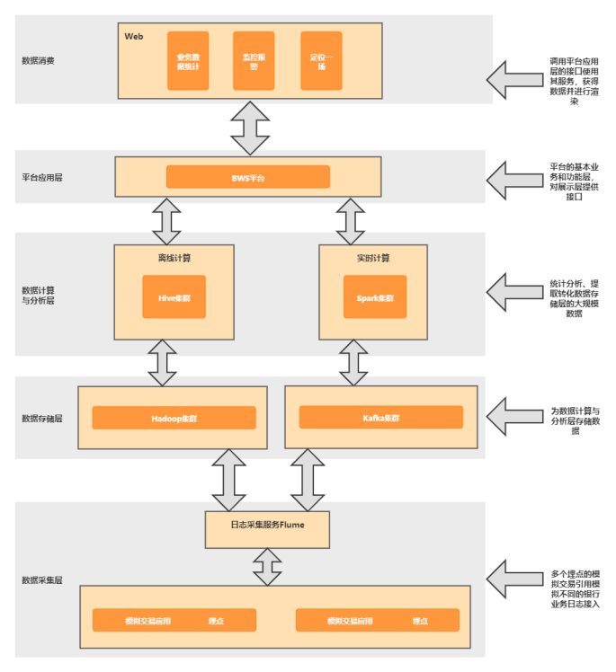

**1、MVC模型设计**

系统采用web的MVC系统架构，实现数据，显示和处理相分离。模型(Model)负责数据管理，视图(View)负责数据显示，控制器(Controller)负责业务逻辑和响应策略。

1）Model层

封装数据源和所有基于对这些数据的操作，是实际进行数据处理的地方。Moder层向服务器请求数据，并把数据处理好交给View层进行展示

2）View层

View负责数据显示与数据输入，是应用和用户之间的接口，是对数据源Model的封装显示。

3）Controller层

封装的是外界作用于模型的操作，Controller在Model和View之间起到了沟通的作用，处理用户在View上的输入，并转发给Model来更改其状态值。Controller接收请求并决定调用哪个模型构件去处理请求，然后再确定用哪个视图来显示返回的数据。

具体我们通过SpringBoot+MyBatis来实现MVC模型：

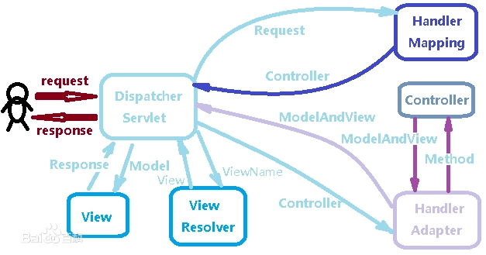

**分层结构如图：默认上层依赖于下层，箭头关系表示可直接依赖**

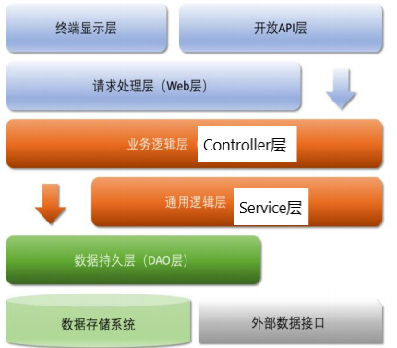

• 开放 API 层：可直接封装 Service 接口暴露成 RPC 接口；通过 Web 封装成 http 接口；网关控制层等。

• 终端显示层：各个端的模板渲染并执行显示的层。当前主要是 JS 渲染，JSP 渲染等。

• Web 层：主要是对访问控制进行转发，各类基本参数校验，或者不复用的业务简单处理等。

以上层在Vue中进行设计

• Controller 层：相对具体的业务逻辑服务层，在Controller类中进行设计。

• Service 层：通用业务处理层，它有如下特征：

1） 对 Controller 层通用能力的下沉，如缓存方案、中间件通用处理。

2） 与 DAO 层交互，对多个 DAO 的组合复用。

• DAO 层：数据访问层，使用mybatis-plus与底层 MySQL等进行数据交互。

• 数据存储系统：MySQL

• 外部数据接口：外部（应用）数据存储服务提供的接口，是数据迁移场景接口。

**2、大数据模型设计**

2.1、Azkaban

Azkaban是一个批量工作流任务调度器，主要用于在一个工作流内以一个特定的顺序运行一组工作和流程，它的配置是通过简单的key:value对的方式，通过配置中的dependencies 来设置依赖关系，这个依赖关系必须是无环的，否则会被视为无效的工作流。Azkaban使用job配置文件建立任务之间的依赖关系，并提供一个易于使用的web用户界面维护和跟踪你的工作流。

其架构图：

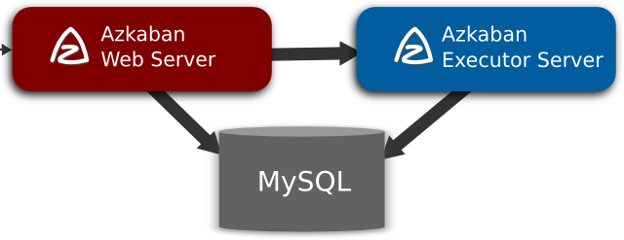

* Webserver：主要负责权限验证、项目管理、作业流下发等工作；
* Executor：主要负责作业流/作业的具体执行以及搜集执行日志等工作；
* MySQL：用于存储作业/作业流的执行状态信息。

2.2、Flume

flume是一个分布式、可靠、和高可用的海量日志采集、聚合和传输的系统。支持在日志系统中定制各类数据发送方，用于收集数据;同时，Flume提供对数据进行简单处理，并写到各种数据接受方(比如文本、HDFS、Hbase等)的能力 。

flume的数据流由事件(Event)贯穿始终。事件是Flume的基本数据单位，它携带日志数据(字节数组形式)并且携带有头信息，这些Event由Agent外部的Source生成，当Source捕获事件后会进行特定的格式化，然后Source会把事件推入(单个或多个)Channel中。你可以把Channel看作是一个缓冲区，它将保存事件直到Sink处理完该事件。Sink负责持久化日志或者把事件推向另一个Source。

其体系结构：

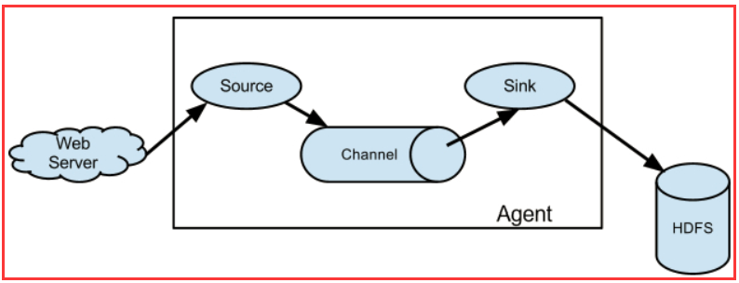

* Client：Client生产数据，运行在一个独立的线程。
* Event： 一个数据单元，消息头和消息体组成。（Events可以是日志记录、 avro 对象等。）
* Flow： Event从源点到达目的点的迁移的抽象。
* Agent： 一个独立的Flume进程，包含组件Source、 Channel、 Sink。（Agent使用JVM 运行Flume。每台机器运行一个agent，但是可以在一个agent中包含

多个sources和sinks。）

* Source： 数据收集组件。（source从Client收集数据，传递给Channel）
* Channel： 中转Event的一个临时存储，保存由Source组件传递过来的Event。（Channel连接 sources 和 sinks ）
* Sink： 从Channel中读取并移除Event， 将Event传递到FlowPipeline中的下一个Agent（如果有的话）（Sink从Channel收集数据，运行在一个独立线程。）

2.3、Hadoop

Hadoop是一个分布式系统基础架构，实现了一个分布式文件系统组件HDFS，提供了一个处理大量半结构化数据集合的编程模型MapReduce。

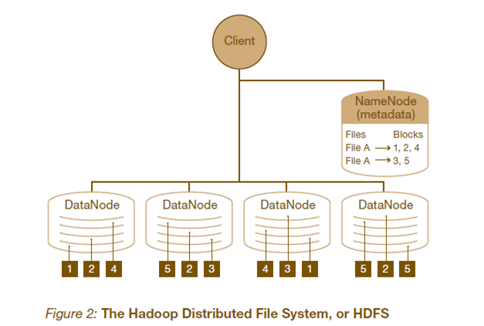

一个典型的HDFS集群包含一个NameNode节点和多个DataNode节点。NameNode节点负责整个HDFS文件系统中的文件的元数据的保管和管理，集群中通常只有一台机器上运行NameNode实例，DataNode节点保存文件中的数据，集群中的机器分别运行一个DataNode实例。在HDFS中，NameNode节点被称为名称节点，DataNode节点被称为数据节点。DataNode节点通过心跳机制与NameNode节点进行定时的通信。

MapReduce是一种编程模型，用于大规模数据集的并行运算。Map（映射）和Reduce（化简），采用分而治之思想，先把任务分发到集群多个节点上，并行计算，然后再把计算结果合并，从而得到最终计算结果。多节点计算，所涉及的任务调度、负载均衡、容错处理等，都由MapReduce框架完成，不需要编程人员关心这些内容。

2.4、Hive

Hive是基于Hadoop的一个数据仓库工具，用来进行数据提取、转化、加载，这是一种可以存储、查询和分析存储在Hadoop中的大规模数据的机制。hive数据仓库工具能将结构化的数据文件映射为一张数据库表，并提供 SQL 查询功能，能将SQL语句转变成MapReduce任务来执行。

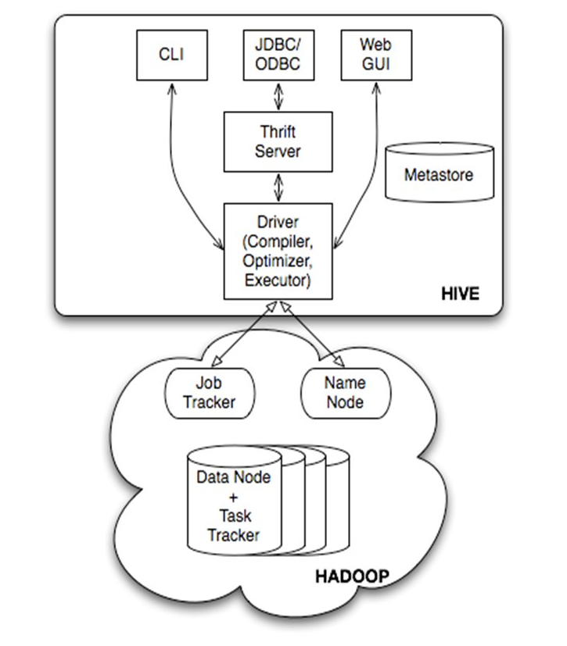

Hive架构包括如下组件：CLI（command line interface）、JDBC/ODBC、Thrift Server、WEB GUI、metastore和Driver(Complier、Optimizer和Executor)，可以分为两大类：服务端组件和客户端组件。

  服务端组件：

**Driver组件**：该组件包括Complier、Optimizer和Executor，作用是将HiveQL（类SQL）语句进行解析、编译优化，生成执行计划，然后调用底层的mapreduce计算框架。

**Metastore组件**：元数据服务组件。hive的元数据通常是存储在关系数据库如mysql/derby中。Hive中的元数据包括表的名字，表的列和分区及其属性，表的属性（是否为外部表等），表的数据所在目录等。

**Thrift服务**：thrift是facebook开发的一个软件框架，它用来进行可扩展且跨语言的服务的开发，hive集成了该服务，能让不同的编程语言调用hive的接口。

客户端组件：

**CLI**：命令行接口。

**Thrift客户端**：hive架构的许多客户端接口是建立在thrift客户端之上，包括JDBC和ODBC接口。

**WEBGUI**：一种通过网页的方式访问hive所提供的服务。

2.5、Kafka

Kafka是一个高性能跨语言分布式发布/订阅消息队列系统。

其结构如图所示

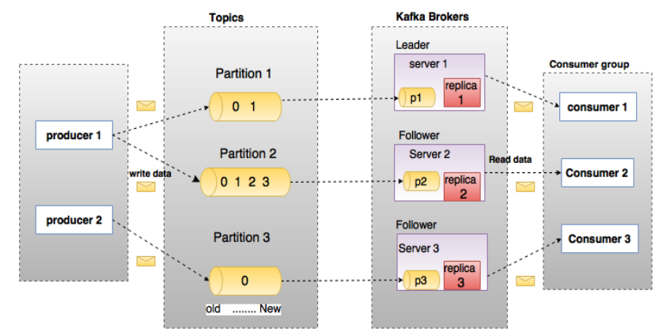

* **broker**：Kafka 集群包含一个或多个服务器，服务器节点称为broker。
* **Topic**：每条发布到Kafka集群的消息都有一个类别，这个类别被称为Topic。（物理上不同Topic的消息分开存储，逻辑上一个Topic的消息虽然保存于一个或多个broker上但用户只需指定消息的Topic即可生产或消费数据而不必关心数据存于何处）类似于数据库的表名
* **Partition：**topic中的数据分割为一个或多个partition。每个topic至少有一个partition。每个partition中的数据使用多个segment文件存储。partition中的数据是有序的，不同partition间的数据丢失了数据的顺序。如果topic有多个partition，消费数据时就不能保证数据的顺序。在需要严格保证消息的消费顺序的场景下，需要将partition数目设为1。
* **Producer**：生产者即数据的发布者，该角色将消息发布到Kafka的topic中。broker接收到生产者发送的消息后，broker将该消息追加到当前用于追加数据的segment文件中。生产者发送的消息，存储到一个partition中，生产者也可以指定数据存储的partition。
* **Consumer**：消费者可以从broker中读取数据。消费者可以消费多个topic中的数据。
* **Consumer Group**：每个Consumer属于一个特定的Consumer Group（可为每个Consumer指定group name，若不指定group name则属于默认的group）。
* **Leader**：每个partition有多个副本，其中有且仅有一个作为Leader，Leader是当前负责数据的读写的partition。
* **Follower**：Follower跟随Leader，所有写请求都通过Leader路由，数据变更会广播给所有Follower，Follower与Leader保持数据同步。如果Leader失效，则从Follower中选举出一个新的Leader。当Follower与Leader挂掉、卡住或者同步太慢，leader会把这个follower从“in sync replicas”（ISR）列表中删除，重新创建一个Follower。

2.6、Spark Streaming

Spark Streaming 是Spark核心API的一个扩展，可以实现高吞吐量的、具备容错机制的实时流数据的处理。支持从多种数据源获取数据，包括Kafk、Flume、Twitter、ZeroMQ、Kinesis 以及TCP sockets，从数据源获取数据之后，可以使用诸如map、reduce、join和window等高级函数进行复杂算法的处理。最后还可以将处理结果存储到文件系统，数据库。

**3、SpringBoot**

采用SpringBoot框架，接口与接口之间、前后端之间的数据传输都使用 JSON 格式。

* @RestController 注解
* 常用数据类型转为 JSON 格式
* 使用 fastjson 封装统一返回的数据结构

SpringBoot所具备的特征有：

（1）可以创建独立的Spring应用程序，并且基于其Maven或Gradle插件，可以创建可执行的JARs和WARs；

（2）内嵌Tomcat或Jetty等Servlet容器；

（3）提供自动配置的“starter”项目对象模型（POMS）以简化Maven配置；

（4）尽可能自动配置Spring容器；

（5）提供准备好的特性，如指标、健康检查和外部化配置；

（6）不需要XML配置。

**4、Vue**

Vue.js 是一个JavaScriptMVVM库，是一套构建用户界面的渐进式框架。它是以数据驱动和组件化的思想构建的，采用自底向上增量开发的设计。相比于Angular.js，Vue.js提供了更加简洁、更易于理解的API。

**5、Mybatis-Plus**

MyBatis-Plus（简称 MP）是一个 MyBatis 的增强工具，在 MyBatis 的基础上只做增强不做改变，为简化开发、提高效率而生。MyBatis 是一款优秀的持久层框架，它支持自定义 SQL、存储过程以及高级映射。MyBatis 免除了几乎所有的 JDBC 代码以及设置参数和获取结果集的工作。MyBatis 可以通过简单的 XML 或注解来配置和映射原始类型、接口和 Java POJO（Plain Old Java Objects，普通老式 Java 对象）为数据库中的记录。

**二、核心控制流程**

**1、核心控制流程图**

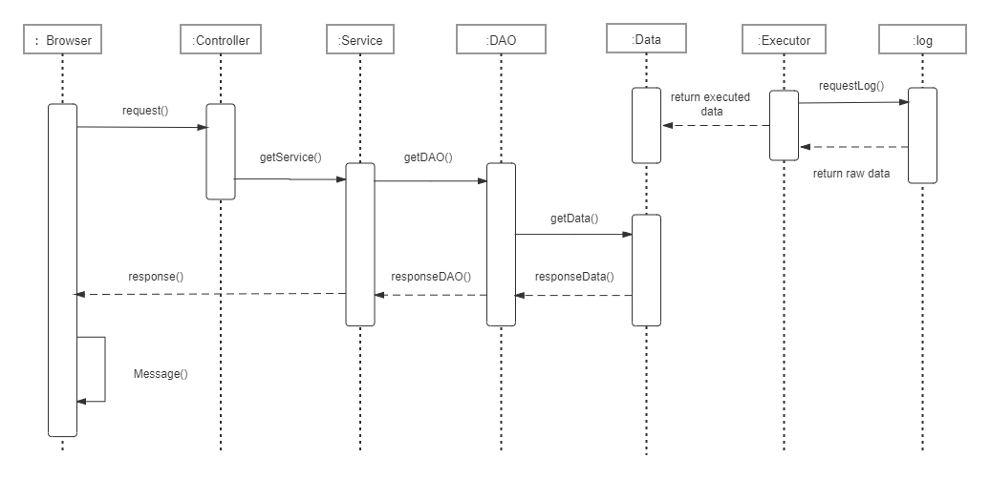

**2、核心控制流程说明**

结合上图，针对每一个消息请求，按照消息请求/回复顺序，作如下说明。

|  |  |  |
| --- | --- | --- |
| **编号** | **消息名称** | **消息说明** |
| 前后端部分 | | |
| 1 | HttpServletRequest | 浏览器发来的HttpServletRequest 请求 |
| 2 | getService | Controller向Service调取服务 |
| 3 | getDAO | 获取DAO对象， |
| 4 | getData | 从数据库获取数据 |
| 5 | responseData | 数据库返回数据 |
| 6 | responseDAO | 返回DAO执行结果 |
| 7 | response | 返回处理结果给浏览器 |
| 大数据部分 | | |
| 8 | requestLog | 请求原始日志数据 |
| 9 | return raw data | 返回原始数据 |
| 10 | return executed data | 返回大数据处理结果，映射到数据库 |

**三、SpringBoot环境下的集成配置**

**1.pom.xl**

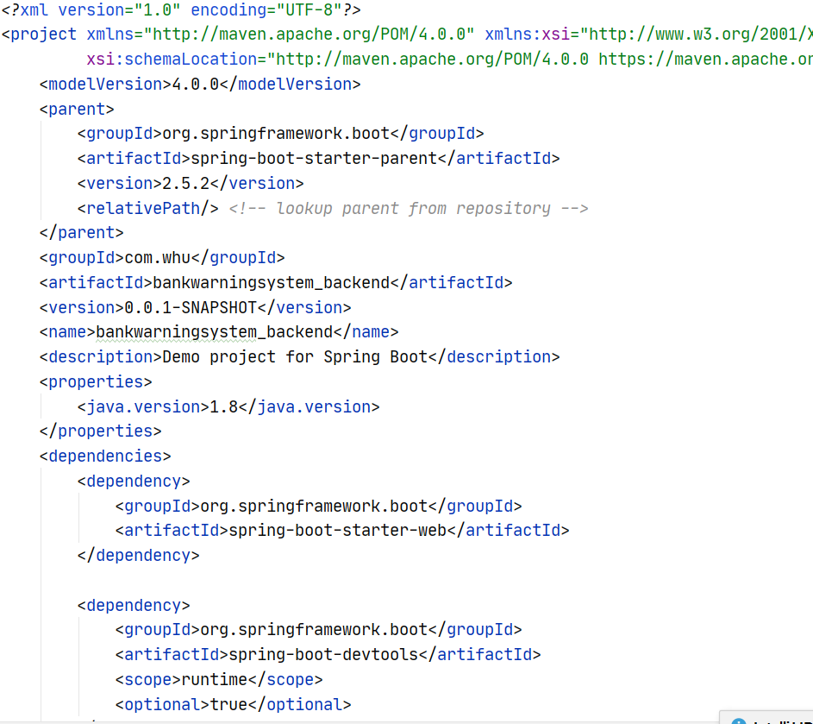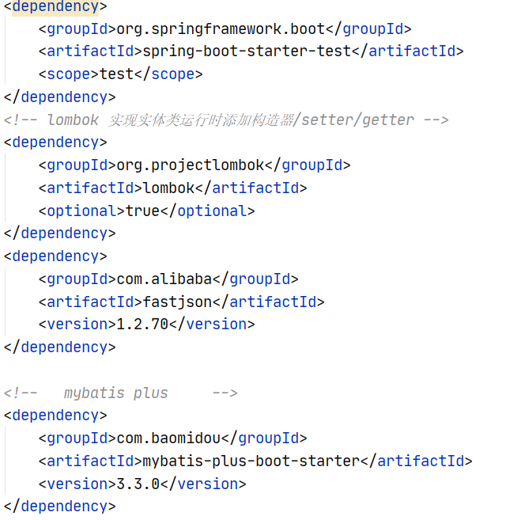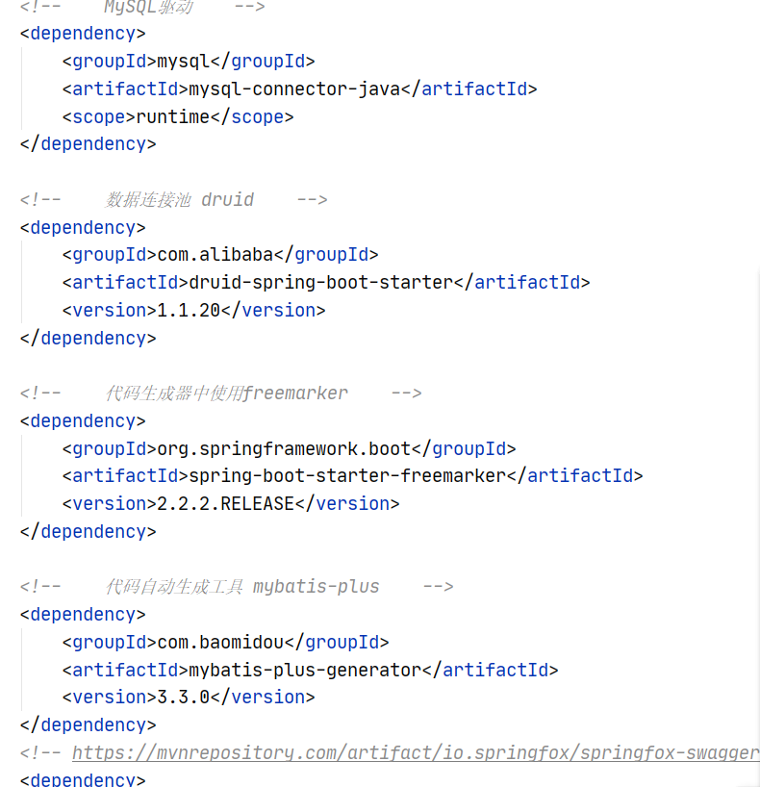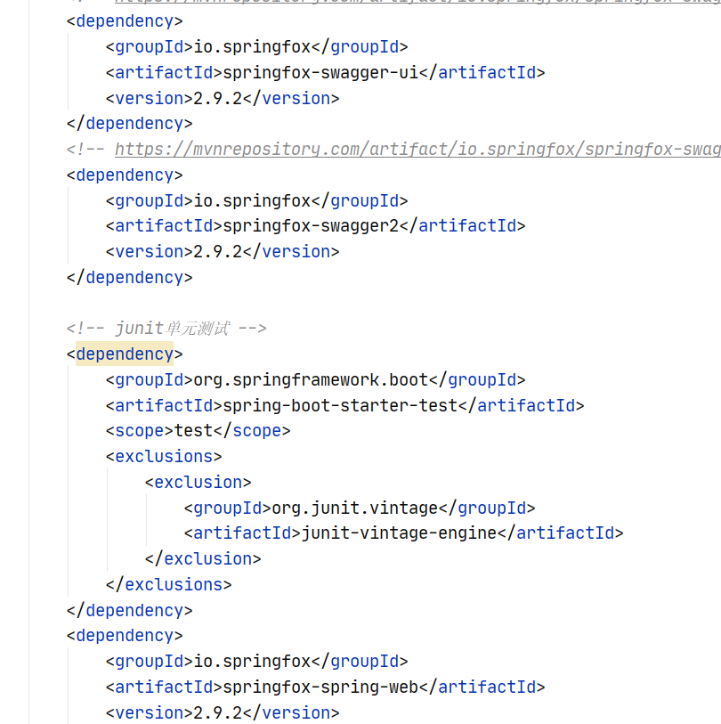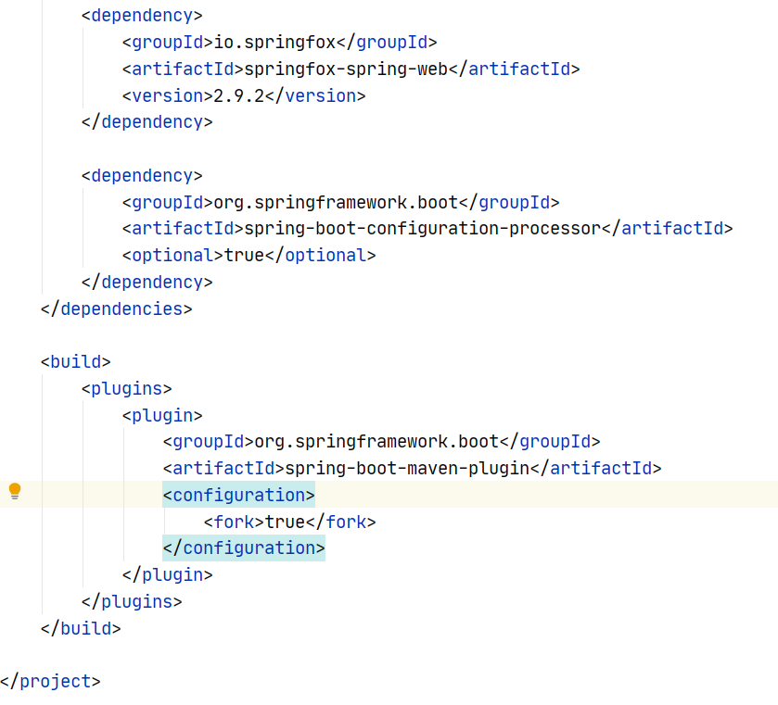

2.application.yml

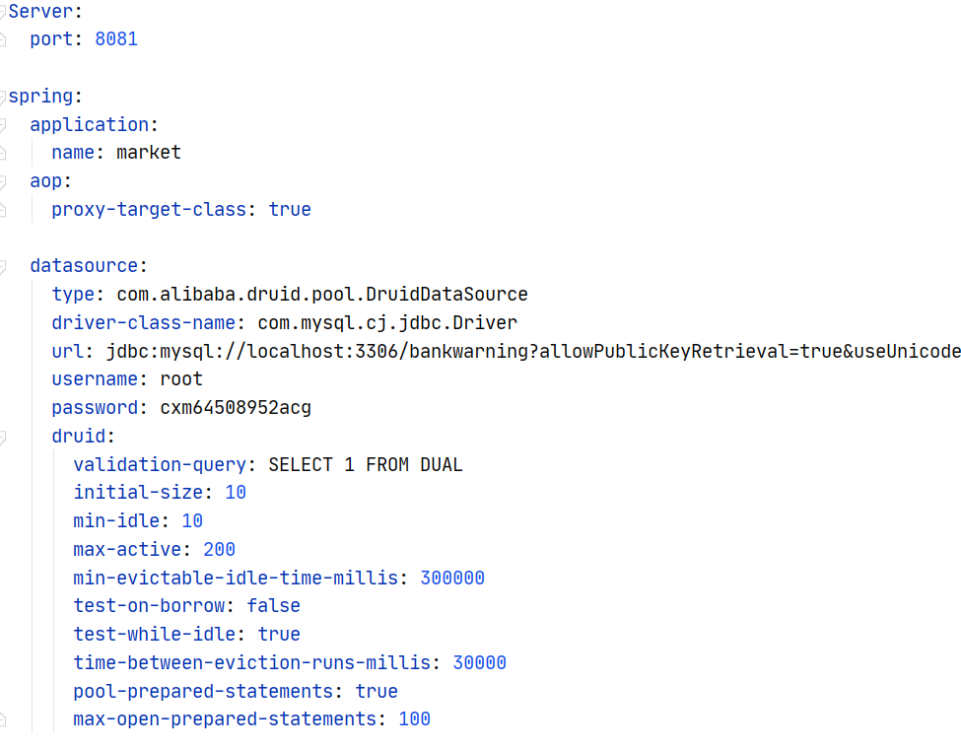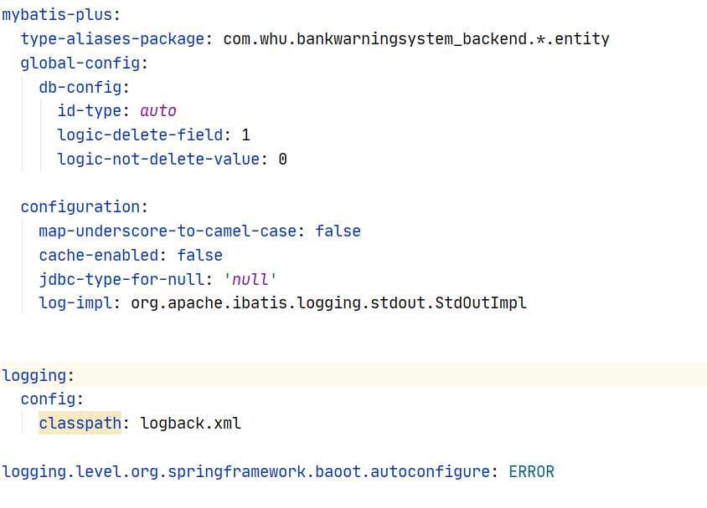

**第四部分 界面设计**

**一、界面设计**

**1、登录界面设计**

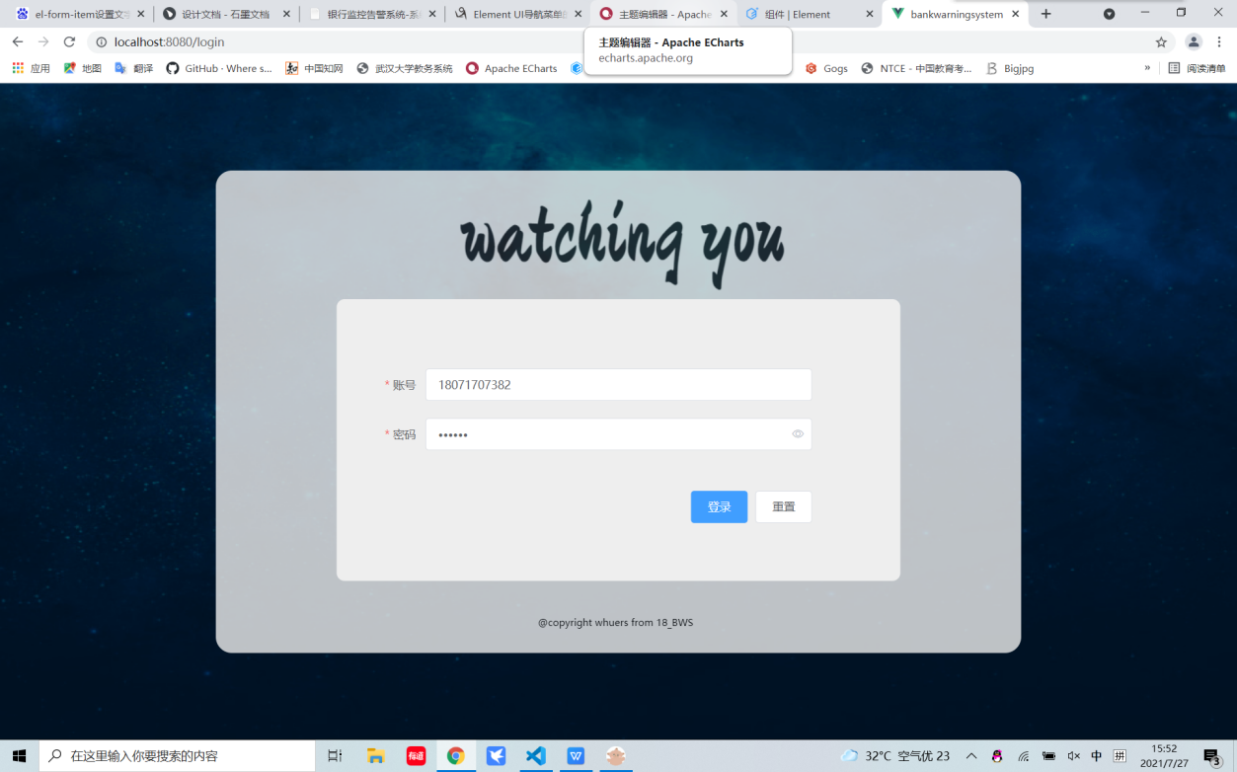

**2、用户管理界面设计**

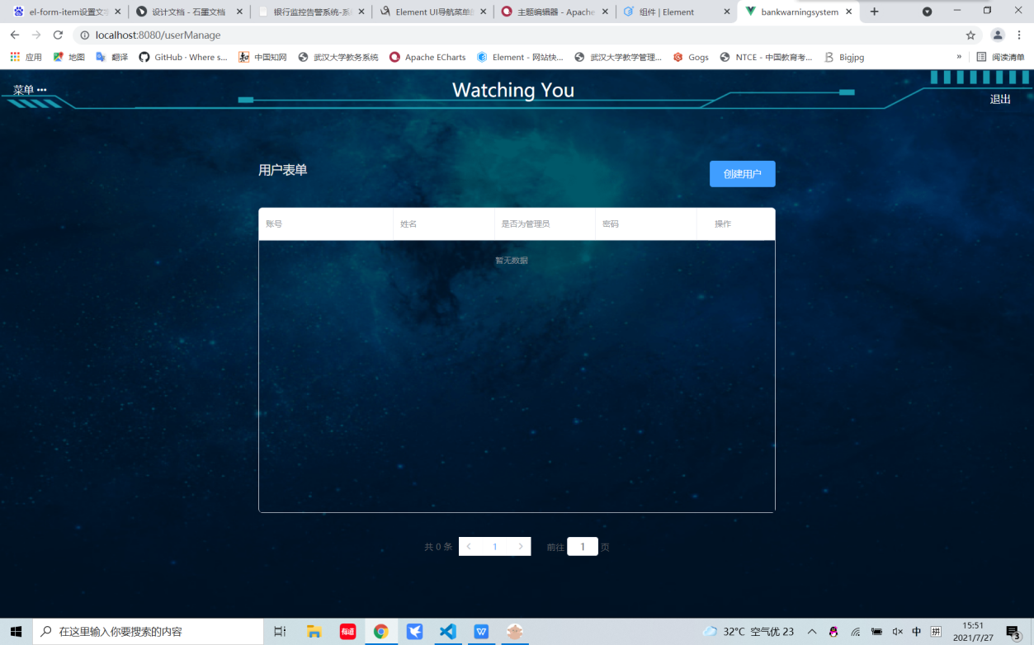

添加用户：

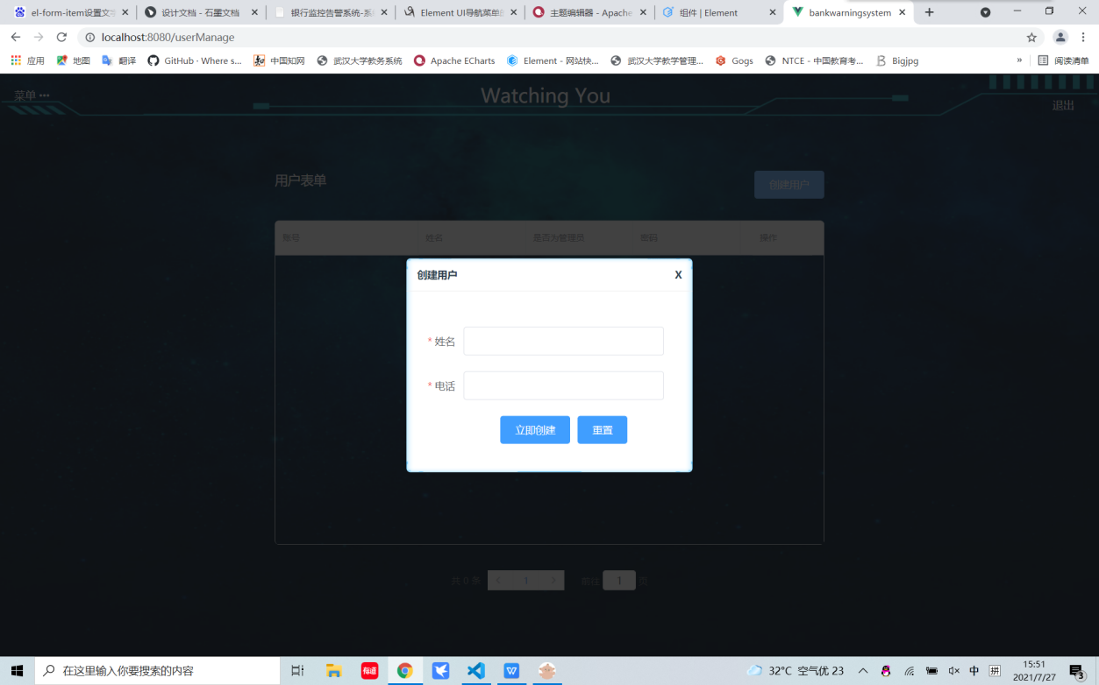

**3、实时数据界面设计**

**菜单栏展示**

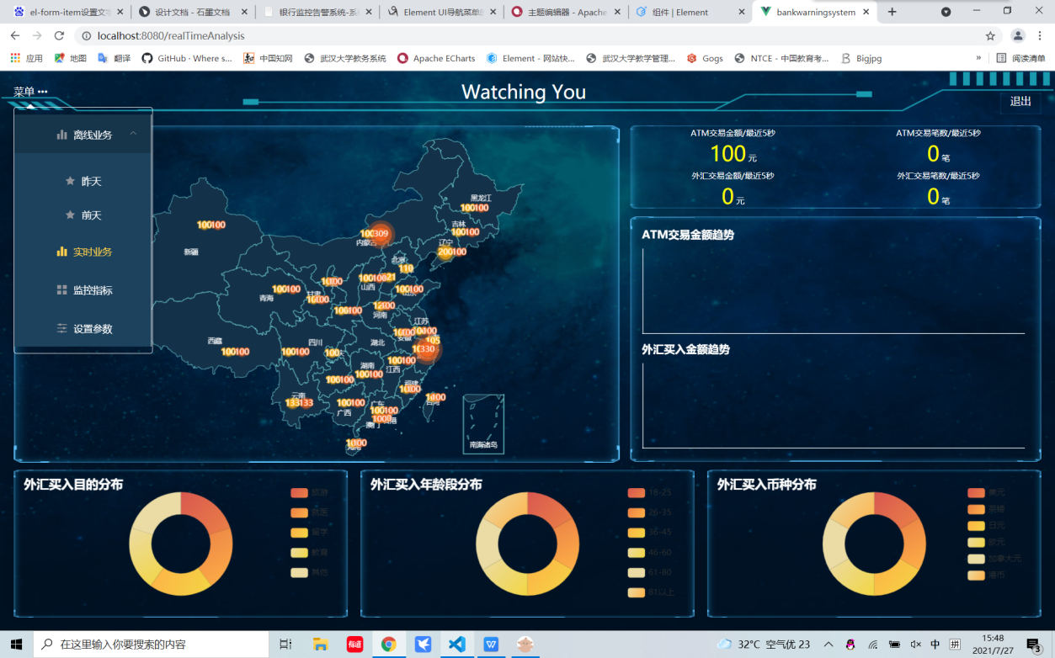

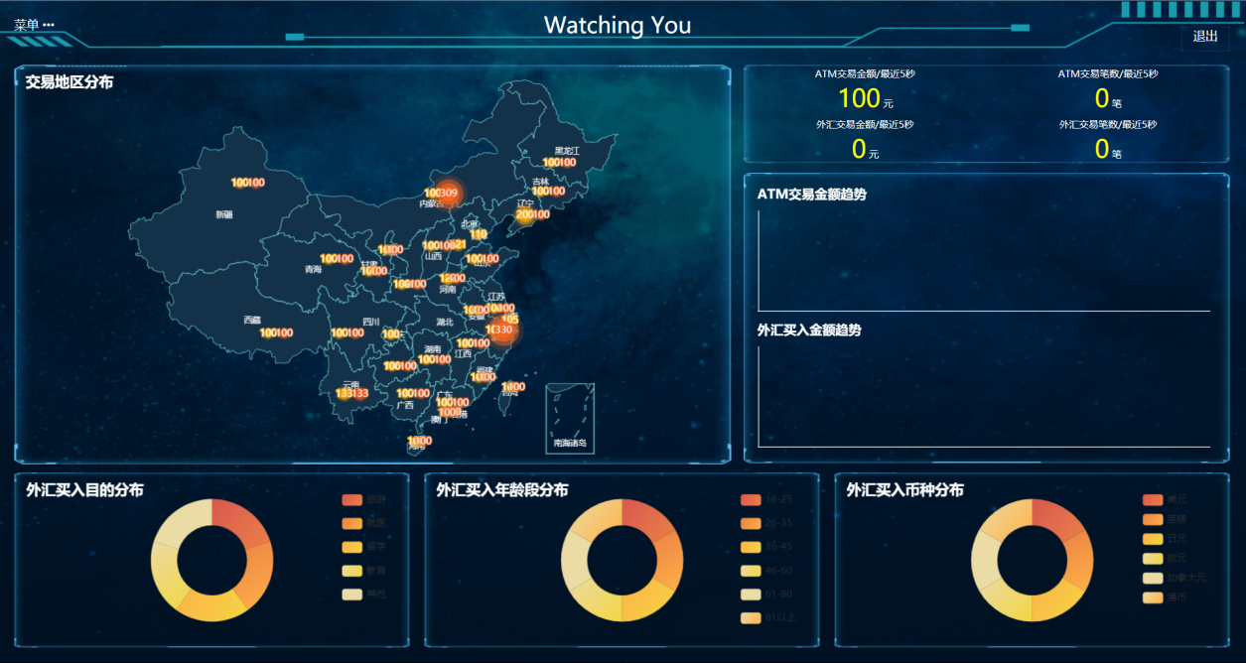

**4、离线数据界面设计**

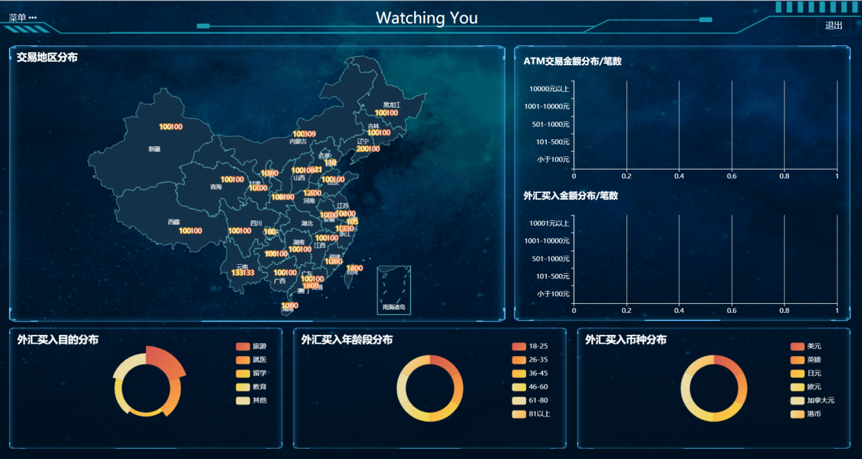

**5、监控数据界面设计**

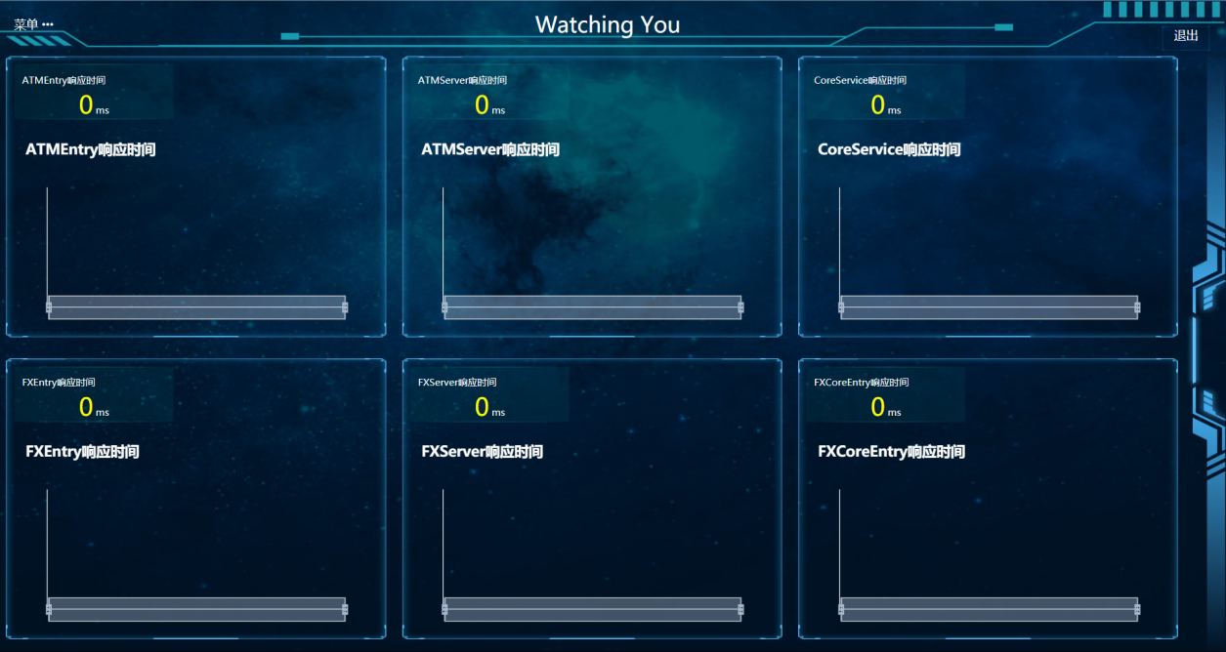

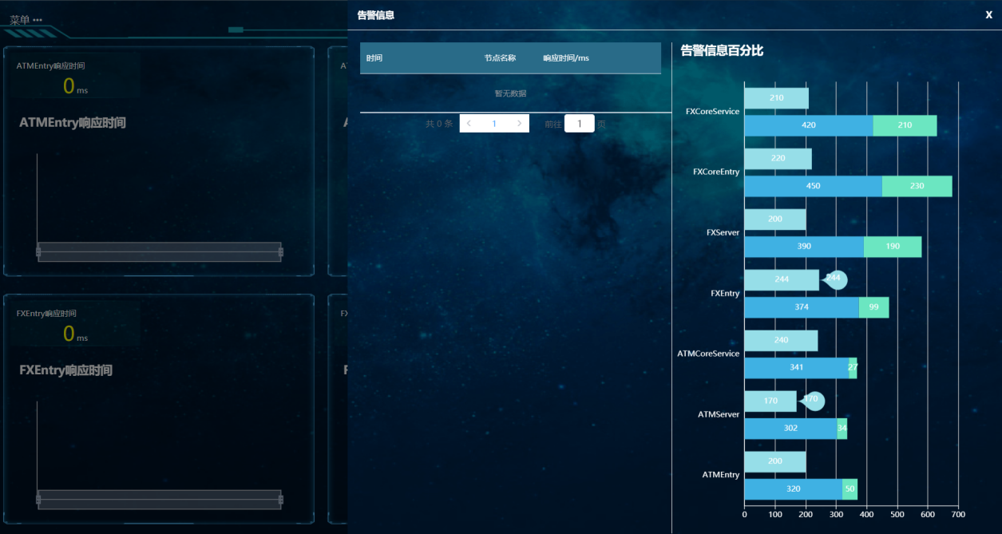

**第五部分 单元模块设计**

一、数据采集层设计

1、实时分析

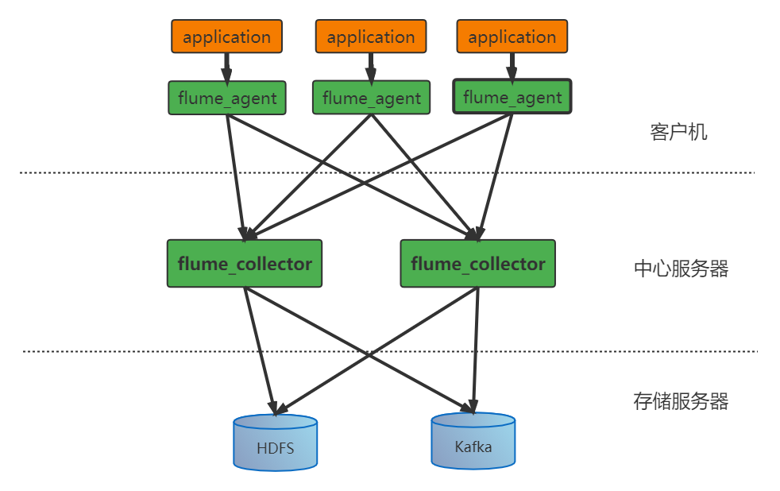

* a. 整个系统分为三层：Agent层，Collector层和Store层。其中Agent层每个机器部署一个进程，负责对单机的日志收集工作；Collector层部署在中心服务器上，负责接收Agent层发送的日志，并且将日志根据路由规则写到相应的Store层中；Store层负责提供永久或者临时的日志存储服务。
* b. Agent到Collector使用LoadBalance策略，将所有的日志以Avro的格式均衡地发到所有的Collector上，达到负载均衡的目标，同时并处理单个Collector失效的问题。
* c. Collector层的目标主要有两个：SinkHdfs, SinkKafka。分别提供离线的数据到Hdfs，和提供实时的日志流到Kafka。
* d. 对于Store来说，Hdfs负责永久地存储所有日志；Kafka存储最新一分钟内的数据，并给Spark Streaming系统提供实时日志流.

2、离线分析

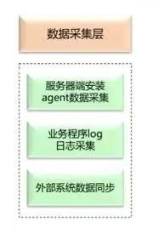

1. 从项目提供的银行监控日志生成器中生成半结构化数据。
2. 离线数据采集使用ETL对其各类数据进行结构化处理及加载。使用flume将生成的半结构化数据以全量同步方式上传至hdfs的ODS层。
3. 此后数据被Hive调用分析会将原生数据转移，原处不保留日志文件。

二、数据处理层设计

1、实时分析

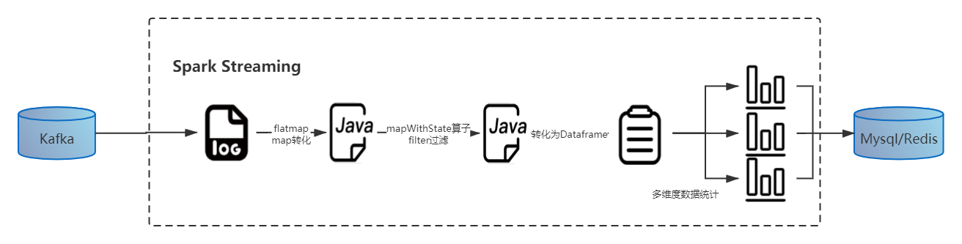

1. SparkStreaming从Kafka读取log日志文件。

2.使用flatmap和map算子将非结构化数据转化为定义好的结构化数据java类。

3.使用状态管理函数统计不同交易流水号的日志的出现次数，并将达到成功交易条件(ATM日志出现7次，外汇日志出现9次)的日志筛选，转化为DataFrame。

4.使用SparkSQL对已经转化为DataFrame格式的日志信息进行多维度的数据统计，并将统计结果输出到Mysql或Redis中用于可视化展示。

2、离线分析

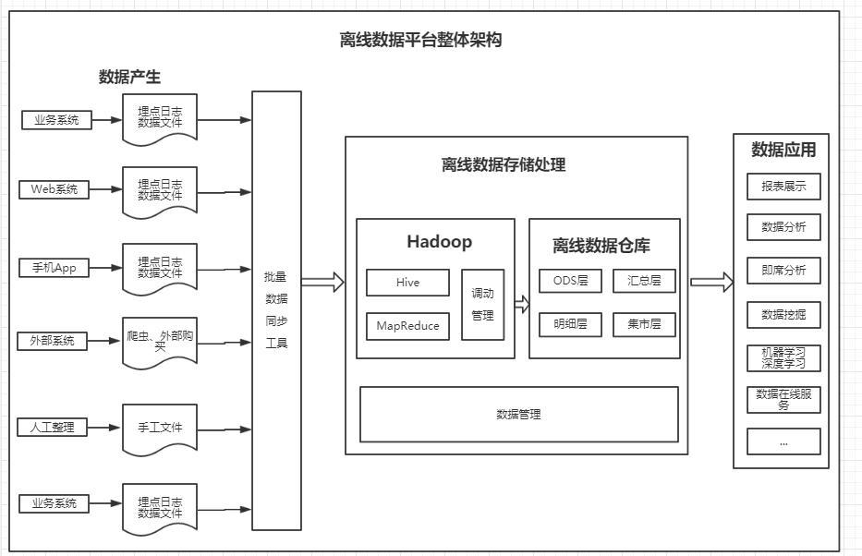

1. 首先将原生数据进行清洗，并将清洗结果放入DWD层（基于业务的需求，统一对原始数据进行处理，保证下游数据处理的一致性，同时去除了一些原始数据不必要的字段）。
2. 利用Hive分析储存在DWD层中的数据并将各表合成宽表存储在DWS层以更好进行业务分析，Hive底层使用MapReduce来操作，MapReduce的业务分析能力较弱，更适合进行查询操作，也因此分析用时会比mysql等数据库更慢。
3. 将最终分析结果存在ADS层，为不同的业务场景提供接口。

三、数据访问层设计

1、类图设计

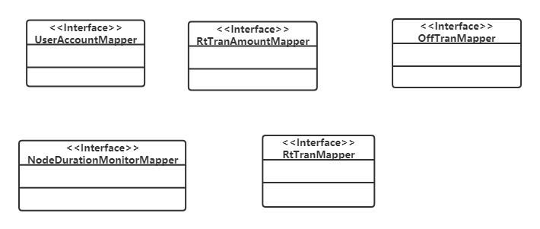

2、类的详细设计描述

所有接口都继承BaseMapper，方法由Mybatis-plus框架提供。

四、业务逻辑层设计

1、类图设计

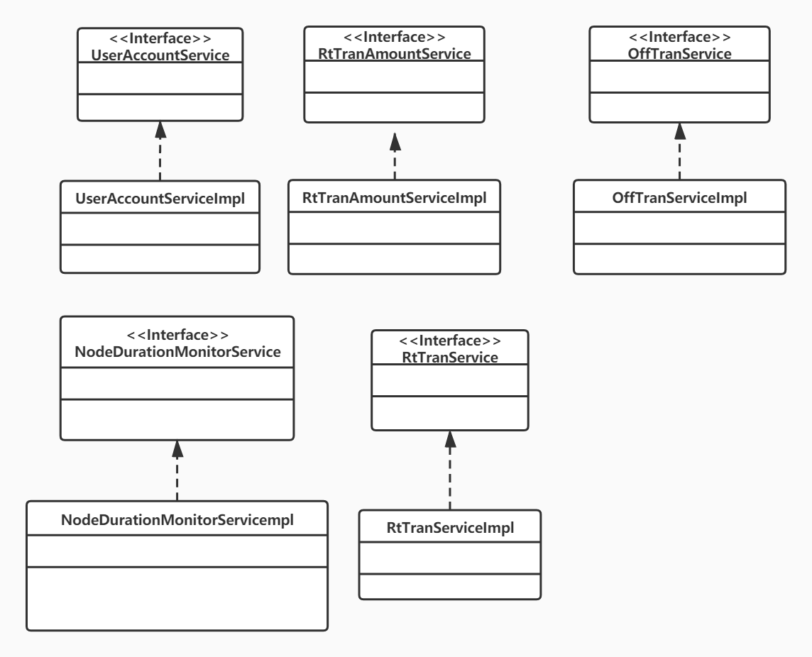

2、类的详细设计描述

**2.1UserAccountService接口设计**

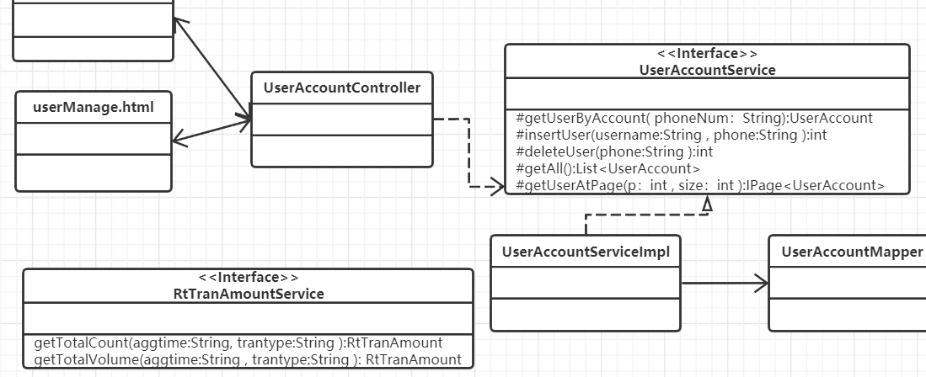

详细描述：

|  |
| --- |
| UserAccountService用户业务接口  事务定义@Service，声明在接口名上方，表示把该接口依赖注入到容器中，便于后续使用该接口实现类的对象 |
| public UserAccount getUserByAccount( String account );  通过指定账号查找用户，返回用户 |
| public int insertUser(String username, String phone);  通过用户名和手机号添加用户，账号自动生成，成功返回0，失败返回-1 |
| public int deleteUser(String account);  通过账号删除用户，成功返回0，失败返回-1 |
| public IPage<UserAccount> getUserAtPage(int p, int size);  获取库中所有用户信息,分页展示 |

**2.2 RtTranAmountService接口设计接口设计**



详细描述：

|  |
| --- |
| RtTranAmountService实时交易总金额趋势业务接口  事务定义@Service，声明在接口名上方，表示把该接口依赖注入到容器中，便于后续使用该接口实现类的对象 |
| public String getTotalVolume(String aggtime, String trantype);  通过时间戳和交易类型还有指定kpi名获取总金额(5s) |
| public String getTotalCountString aggtime, String trantype);  通过时间戳和交易类型还有指定kpi名获取总交易量(5s) |

**2.3 RtTranService接口设计**

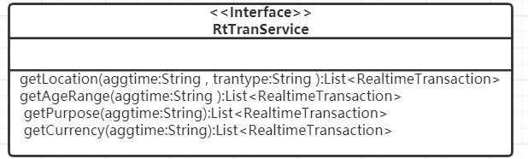

详细描述：

|  |
| --- |
| RtTranService实时交易地点分布业务接口  事务定义@Service，声明在接口名上方，表示把该接口依赖注入到容器中，便于后续使用该接口实现类的对象 |
| public List<RealtimeTransaction> getLocation(String aggtime, String trantype);  通过交易类型和时间戳获取一天各个地点交易总金额（5s） |
| public List<RealtimeTransaction> getAgeRange(String aggtime );  通过时间戳获取一天外汇买入各个年龄段交易总金额（5s） |
| public List<RealtimeTransaction> getPurpose(String aggtime );  通过时间戳获取一天外汇买入各个目的交易总金额（5s） |
| public List<RealtimeTransaction> getCurrency(String aggtime );  通过时间戳获取一天外汇买入各个币种交易总金额（5s） |

**2.7 OffTranService接口设计**

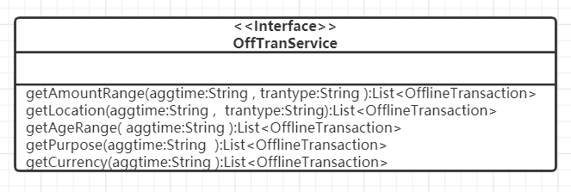

详细描述：

|  |
| --- |
| OffTranService离线交易分析业务接口  事务定义@Service，声明在接口名上方，表示把该接口依赖注入到容器中，便于后续使用该接口实现类的对象 |
| public List<OfflineTransaction> getAmountRange(String aggtime, String trantype);  通过交易类型和时间戳获取一天交易总金额分布（24h） |
| public List<OfflineTransaction> getLocation(String aggtime, String trantype);  通过交易类型和时间戳获取一天各个地点交易总金额（24h） |
| public List<OfflineTransaction> getAgeRange(String aggtime );  通过时间戳获取一天外汇买入各个年龄段交易总金额（24h） |
| public List<OfflineTransaction> getPurpose(String aggtime );  通过时间戳获取一天外汇买入各个目的交易总金额（24h） |
| public List<OfflineTransaction> getCurrency(String aggtime );  通过时间戳获取一天外汇买入各个币种交易总金额（24h） |

**2.8 NodeDurationMonitorService接口设计**

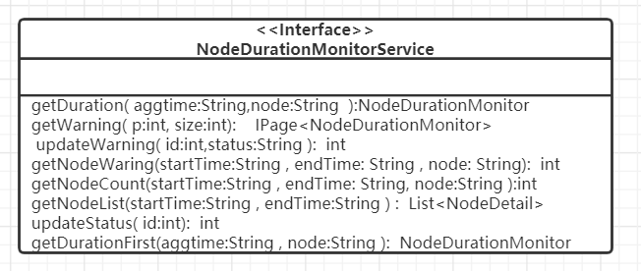

|  |
| --- |
| NodeDurationMonitorService离线交易总金额分析业务接口  事务定义@Service，声明在接口名上方，表示把该接口依赖注入到容器中，便于后续使用该接口实现类的对象 |
| public List<NodeDurationMonitor> getDuration(String aggtime, String node );  通过时间戳和节点名称获取一天监控各个数据的KPI（24h） |
| IPage<NodeDurationMonitor> getWarning(int p, int size)  分页获取warning状态的数据 |
| public int updateWarning(int id );  将指定数据的状态修改为normal |
| int getNodeWaring(String startTime, String endTime, String node);  获取指定节点的warning状态数据条数 |
| int getNodeCount(String startTime, String endTime, String node);  获取指定节点的数据条数 |
| List<NodeDetail> getNodeList(String startTime, String endTime) throws ExecutionException, InterruptedException;  多线程获取指定时间范围内的nodelist |
| int updateStatus(int id);  提前判断修改数据的状态status |
| NodeDurationMonitor getDurationFirst(String aggtime,String node );  对数据库新增的数据进行第一步初始处理 |

五、控制层设计

1、用户管理

1.1 功能汇总

实现系统中用户相关的所有操作

|  |  |
| --- | --- |
| **功能** | **描述** |
| 登录 | 当用户完成注册后按照对应账号密码进入网页应用的位置 |
| 删除账号 | 可批量删除用户（在数据库中将用户设为删除状态，但实际不删除数据库记录），被删除用户不能登录 |
| 新建账号 | 输入新增用户的姓名和电话创建用户新账号 |

1.2 类图设计

**1.2.1类关系结构图**

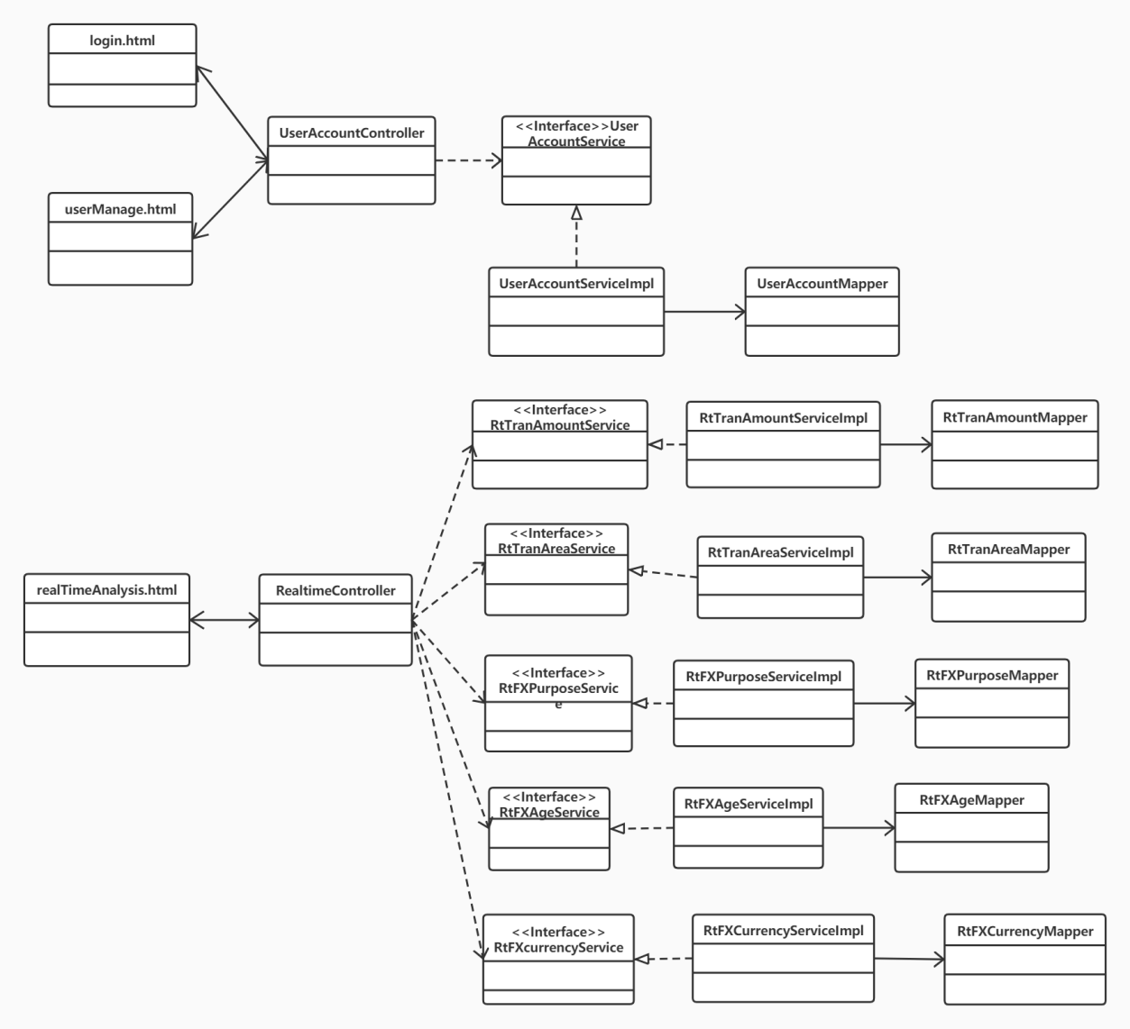

1.2.2时序图

各个类间的相互方法调用，他们的方法调用顺序，这里用获取用户列表的时序图来演示：

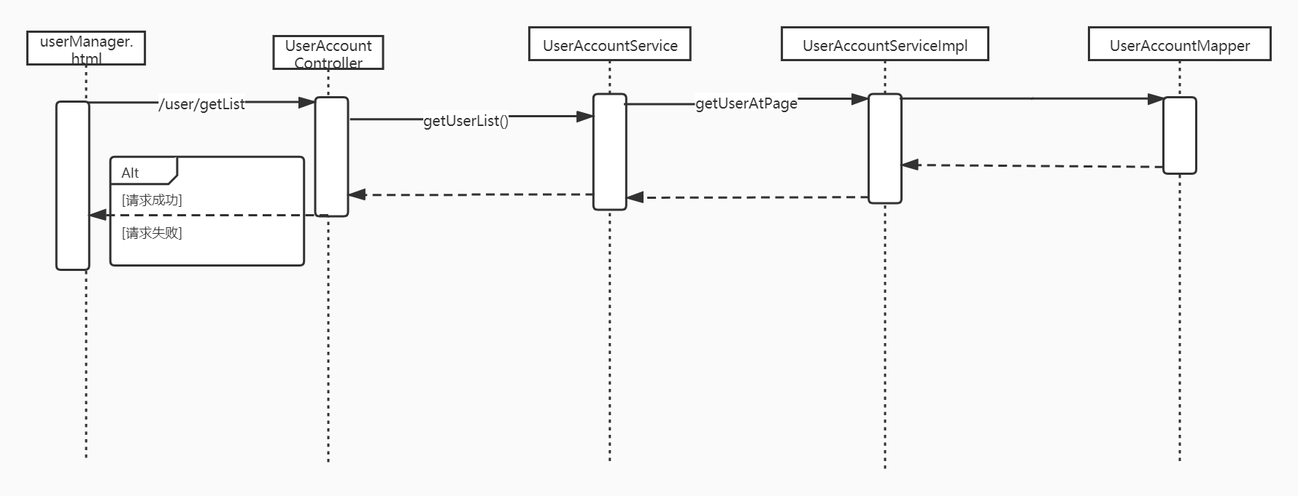

1.3 类的详细设计描述

1.3.1 界面描述

（1）login.html：是用户登录页面，用户可以在输入框中输入自己的账号的密码进行登录。在该页面用户执行的登录操作请求会由服务器转发到UserAccountController管理该类处理

（2）userManage.html：是系统管理员进行用户管理的页面。在该页面管理员可看到用户的信息表。用户可在该页面通过点击按钮进行用户删除或者添加用户操作。点击删除用户会出现提示框询问是否删除。点击添加用户就会弹出模态框，输入用户的姓名电话信息就可以新建用户。该页面只有管理员可以访问，管理员执行的所有操作会由服务器转发到UserAccountControllerr管理该类处理

1.3.2 UserAccountController描述

(1)类图

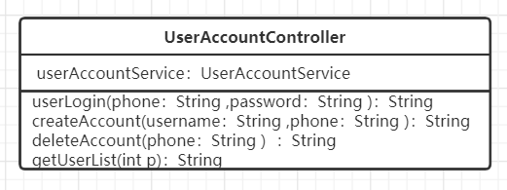

(2)详细描述：

|  |
| --- |
| UserAccountController用户管理  包含响应用户登录请求，管理员创建员工账号和删除员工请求  实现用户管理页面的所有功能 |
| 1.public String userLogin(String account, String password);  通过登录账号信息判断是否能正常登录，并判断是普通员工还是管理员从而转发到不同页面，返回的数据中包含user |
| public String createAccount(String username, String phone);  若电话号合理则创建账户，向数据库中插入新useraccount数据 |
| public String deleteAccount(String account);  通过时间戳和交易类型获取总笔数(5s) |
| public String getUserList(int p)  获取用户列表 |

2、实时数据分析

2.1 功能汇总

实现系统中实时分析数据相关的所有操作

|  |  |
| --- | --- |
| **功能** | **描述** |
| 查看ATM与外汇交易金额实时趋势变化 | 通过折线图直观查看ATM与外汇金额交易趋势变化 |
| 查看ATM与外汇交易地点实时分布情况 | 通过地图直观查看ATM与外汇交易地点分布情况 |
| 查看外汇买入目的实时趋势变化 | 通过不同环形图查看不同外汇买入目的的实时占比情况 |
| 查看外汇买入币种占比实时变化 | 通过圆饼图查看外汇买入币种的占比对比实时变化情况 |
| 查看外汇买入年龄段占比实时变化 | 通过圆饼图查看实时外汇买入客户年龄占比情况 |

2.2 类图设计

2.2.1 类关系结构图

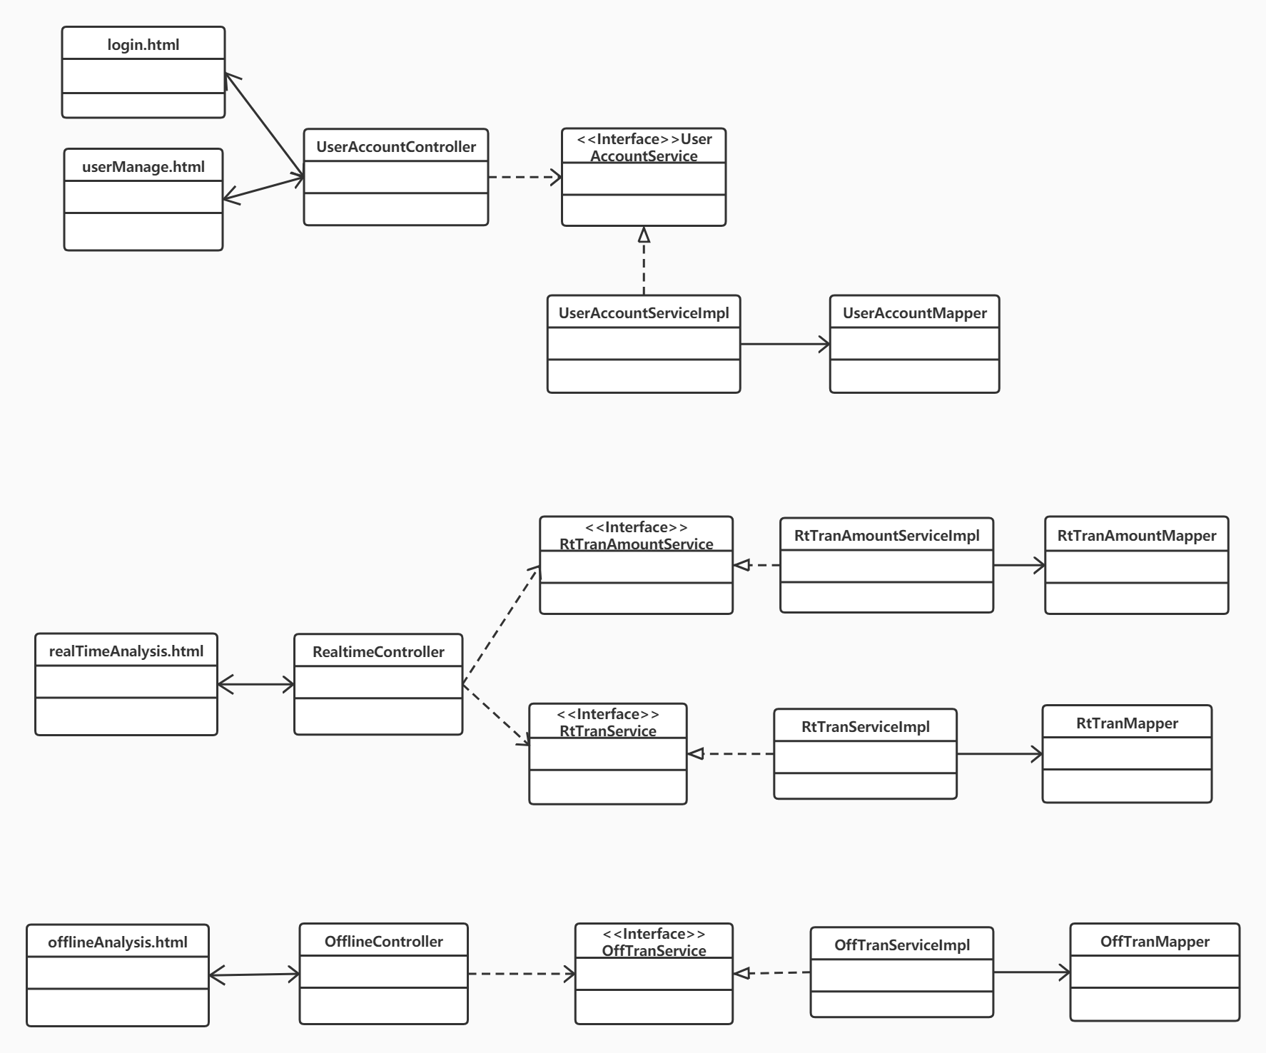

2.2.2 时序图

各个类间的相互方法调用，他们的方法调用顺序，这里用获取ATM实时交易金额（5s）的时序图来演示：

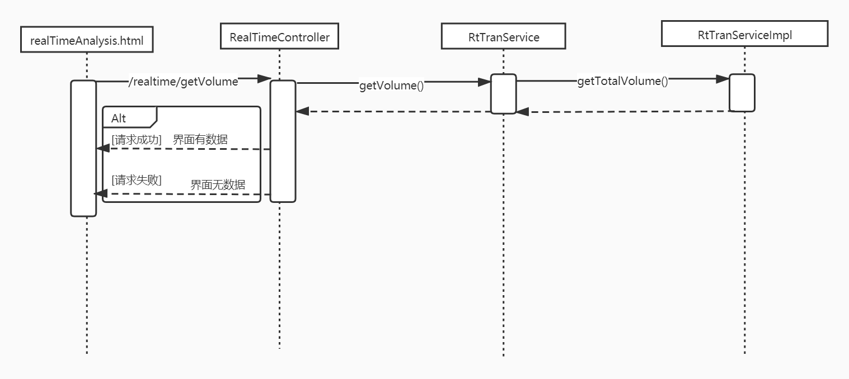

2.3 类的详细设计描述

2.3.1 界面描述

(1)realTimeAnalysis.html：是用户查看实时数据分析的页面，通过左侧导航栏进入。进入页面后查看实时数据（可在页面左上角进行切换选择最近一分钟或最近一小时等）。

1、折线图默认看到最近一分钟的ATM与外汇交易金额随着时间的趋势变化，横坐标单位时间为10秒；可以通过下拉框切换为查看最近一小时的交易金额变化，横坐标间隔为10分钟。均显示六个时间节点数据。

2、地图可看到ATM与外汇交易的地点分布，圆圈大小代表交易总额。

3、环形图和饼状图则能看到外汇交易的目的、币种与时间段的占比情况

如果数据获取失败，则在对应分析图上显示加载标志并提示数据获取失败

员工在该页面执行的所有操作会由服务器转发到RealTimeController管理该类处理

2.3.2 RealTimeController描述

（1）类图：

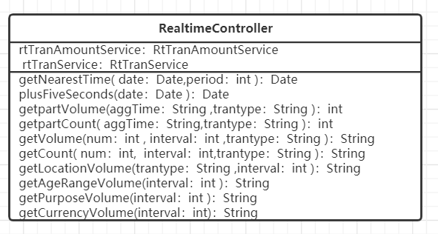

（2）详细描述：

|  |
| --- |
| RealTimeController实时交易总金额趋势业务接口  事务定义@Controller，声明在接口名上方，表示把该接口依赖注入到容器中，便于后续使用该接口实现类的对象  实现实时数据分析页面所有请求 |
| public String getVolume(int num, int interval，String trantype);  num：需要的节点总数；  interval：节点时间间隔（秒）  返回的json数据中要包含size是num的list |
| public String getCount(int num, int interval,String trantype);  num：需要的节点总数；  interval：节点时间间隔（秒）  返回的json数据中要包含size是num的list |
| public String getLocationVolume(String trantype,int interval)  获取当前系统时间点的前5S的数据  返回的json数据中要包含map，k:v——province:volume |
| public String getAgeRangeVolume(int interval)  获取当前系统时间点的前5S的数据  返回的json数据中要包含map，k:v——ageRange:volume |
| public String getPurposeVolume(int interval)  获取当前系统时间点的前5S的数据  返回的json数据中要包含map，k:v——purpose:volume |
| public String getCurrencyVolume(int interval)  获取当前系统时间点的前5S的数据  返回的json数据中要包含map，k:v——currency:volume |

3、离线数据分析

3.1 功能汇总

|  |  |
| --- | --- |
| **功能** | **描述** |
| 查看ATM与外汇交易金额占比情况 | 通过条形图查看两种交易金额的占比情况 |
| 查看ATM与外汇交易地点分布情况 | 在地图上用不同颜色标记两种业务交易地点，交易金额总量越大，对应的圆圈越大 |
| 查看外汇买入目的占比 | 通过环形图查看外汇买入目的占比情况 |
| 查看外汇买入币种占比 | 通过饼状图查看外汇买入目的占比情况 |
| 查看外汇买入年龄段占比 | 通过饼状图查看外汇买入年龄段占比情况 |

3.2 类图设计

3.2.1 类关系结构图



 3.2.2 时序图

各个类间的相互方法调用，他们的方法调用顺序，这里用获取离线ATM与外汇交易地点分布情况的时序图来演示：

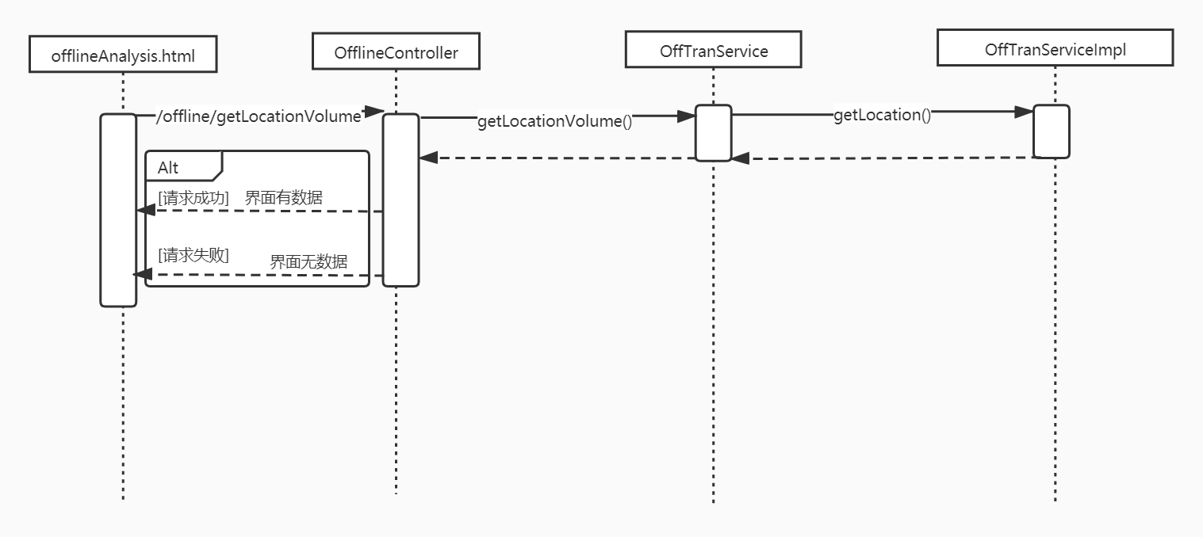

3.3 类的详细设计描述

3.3.1 界面描述

（1）offlineAnalysis.html

offlineAnalysis.html是离线数据分析页面，是员工和管理员登录之后默认进入的界面。该界面分为5个部分，分别是：

1、外汇买入和ATM交易过去一天每笔交易金额分布条状图；

2、外汇买入和ATM交易过去一天交易地点分布图；

3、外汇买入过去一天交易目的分布环形图；

4、外汇买入过去一天交易币种分布饼状图；

5、外汇买入过去一天交易人群年龄段分布饼状图；

在该页面用户执行的每一项操作触发的请求都会由服务器请求后端controller，然后调用对应的数据分析操作。每个模块分别调取数据，如果请求失败，显示加载界面和对应的出错信息。

3.3.2 OfflineController描述

（1）类图

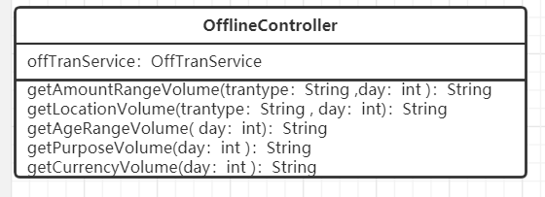

（2）详细描述

|  |
| --- |
| OfflineController离线数据分析控制层业务接口  事务定义@Controller，声明在接口名上方，表示把该接口依赖注入到容器中，便于后续使用该接口实现类的对象  实现离线数据分析页面所有请求 |
| public String getAmountRangeVolume(String trantype,int day);  day：1是代表昨天数据，2代表前天数据  返回json数据中要包含各个金额段的list； |
| public String getLocationVolume(String trantype,int day)；  day：1是代表昨天数据，2代表前天数据  返回的json数据中要包含指定日期的交易地点分布list |
| public String getAgeRangeVolume(int day)；  day：1是代表昨天数据，2代表前天数据  返回的json数据中要包含指定日期的交易年龄段分布list |
| public String getPurposeVolume(int day);  day：1是代表昨天数据，2代表前天数据  返回的json数据中要包含指定日期的交易目的分布list |
| public String getCurrencyVolume(int day);  day：1是代表昨天数据，2代表前天数据  返回的json数据中要包含指定日期的交易买入币种分布list |

4、监控数据和处理

4.1 功能汇总

|  |  |
| --- | --- |
| **功能** | **描述** |
| 查看实时告警信息 | 实时显示两种交易的实时相应时间，有六个节点和对应的KPI告警指标：  1、ATMEntry : 130  2、ATMServer: 70  3、CoreService: 45  4、FXEntry: 200  5、FXServer: 100  6、FXCoreEntry: 45 |
| 查看告警列表 | 进入告警定位界面，查看告警信息，点击后可以查看对应的节点信息和时间戳 |
| 查看相应时间趋势图 | 通过折线图显示过去一小时的响应时间，告警节点显示红点。 |

4.2 类图设计

4.2.1 类关系结构图

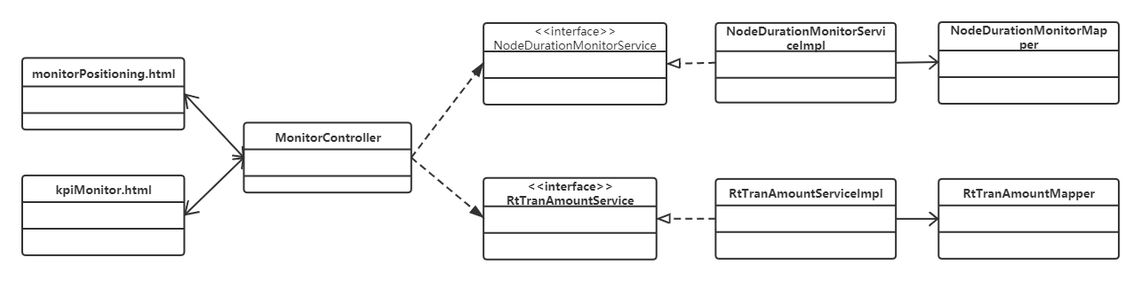

4.2.2 时序图

各个类间的相互方法调用，他们的方法调用顺序，这里用获取异常数据列表的时序图来演示：

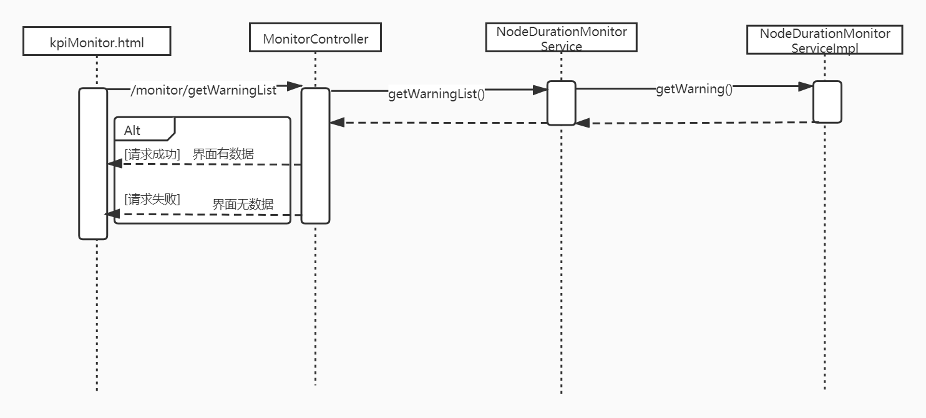

4.3 类的详细设计描述

4.3.1 界面描述

（1）monitorPositioning.html

monitorPositioning.html是监控数据告警定位界面，把当前一天出现的告警信息汇总成一个表格，表格中每个条目对应的字段有：

1、时间戳；

2、交易类型；

3、告警节点：

4、节点状态：未处理标红，已处理标绿；

每天之后重新刷新表格进行重置。

（2）kpimonitor.html

kpiMonitor.html是监控信息界面，把当前一天的监控数据趋势图直观展现。界面每个模块分别调取数据，如果请求失败，显示加载界面和对应的出错信息。模块包括：

1、当前5秒的交易响应时间：包括Entry, Service, Core；

2、当前一天ATM和外汇交易响应时间折线图，有未处理告警信息的的时间节点标红。

4.3.2 MonitorController描述

（1）类图

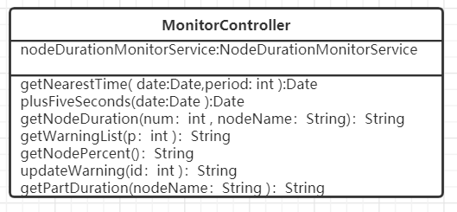

（2）详细描述：

|  |
| --- |
| MonitorController监控数据业务接口  事务定义@Controller，声明在接口名上方，表示把该接口依赖注入到容器中，便于后续使用该接口实现类的对象  实现实时监控数据页面所有请求 |
| public String getNodeDuration(int num, String trantype,String nodeName)  获取当前系统时间点的前（指定时间）S的指定节点的平均相应时间随时间变化趋势数据 |
| public String getWarningList(int p)  获取所有在库的异常相应时间数据 |
| public String updateWarning(int id)  处理选定的异常相应时间数据（将该数据的状态由warning改为normal |
| public String getPartDuration(String trantype,String nodeName)  获取当前系统时间点的最近5s的指定节点的平均相应时间 |

**第六部分 数据库设计**

**一、数据库整体结构图**

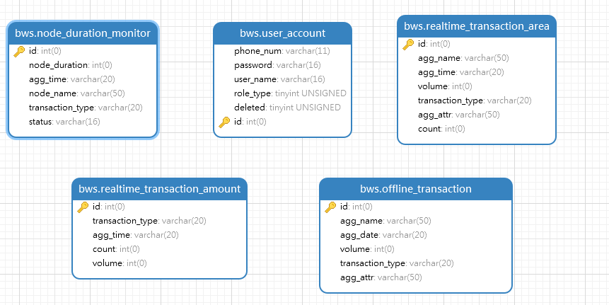

二、用户表单

|  |  |  |
| --- | --- | --- |
| **编号** | **表名** | **注释** |
| 1 | user_account | 用户账号和信息记录 |

**1.user_account表结构**

|  |  |  |  |
| --- | --- | --- | --- |
| **编号** | **列名** | **数据类型** | **注释** |
| 1 | id | int | 键 |
| 2 | user_name | varchar(16) | 用户姓名 |
| 3 | password | varchar(16) | 用户密码 |
| 4 | phone_num | varchar(11) | 用户电话号 |
| 5 | role_type | int | 判断用户是否为管理者 |
| 6 | deleted | int | 判断是否删除 |

三、实时分析表单

|  |  |  |
| --- | --- | --- |
| **编号** | **表名** | **注释** |
| 1 | realtime_transaction | 实时数据计算指标表 |
| 2 | realtime_transaction_amount | 实时交易金额变化趋势表 |

**1.realtime_transaction表结构**

|  |  |  |  |
| --- | --- | --- | --- |
| **编号** | **表名** | **注释** | **数据类型** |
| 1 | transaction_type | 交易类型 | varchar(20) |
| 2 | count | 交易笔数 | varchar(50) |
| 3 | volume | 交易金额总量 | int |
| 4 | agg_time | 所属时间（粒度到5s | varchar(20) |
| 5 | id | id(关键字) | int(11) |
| 6 | agg_name | 指标名称 | varchar(50) |
| 7 | agg_attr | 指标参数 | varchar(50) |

**2.realtime_transaction_amount表结构**

|  |  |  |  |
| --- | --- | --- | --- |
| **编号** | **表名** | **注释** | **数据类型** |
| 1 | transaction_type | 交易类型 | varchar(20) |
| 2 | count | 交易笔数 | varchar(50) |
| 3 | volume | 交易金额总量 | int |
| 4 | agg_time | 所属时间（粒度到5s | varchar(20) |
| 5 | id | id(关键字) | int(11) |

四、离线分析表单

|  |  |  |
| --- | --- | --- |
| **编号** | **表名** | **注释** |
| 1 | offline_transaction | 实时数据计算指标表 |

**1.offline_transaction表结构**

|  |  |  |  |
| --- | --- | --- | --- |
| **编号** | **表名** | **注释** | **数据类型** |
| 1 | volume | 交易金额 | int |
| 2 | agg_date | 时间戳 | varchar(20) |
| 3 | agg_name | 指标名称 | varchar(50) |
| 4 | agg_attr | 指标参数 | varchar(50) |
| 5 | transaction_type | 交易类型 | varchar(20) |
| 6 | count | 交易笔数 | int |

五、监控数据表单

|  |  |  |
| --- | --- | --- |
| **编号** | **表名** | **注释** |
| 1 | node_duration_monitor | 响应时间监控 |

**1.node_duration_monitor表结构**

|  |  |  |  |
| --- | --- | --- | --- |
| **编号** | **英文名** | **中文名** | **数据类型** |
| 1 | id | id | int(11) |
| 2 | node_duration | 响应时间(ms) | int(11) |
| 3 | agg_time | 时间戳 | varchar(20) |
| 4 | node_name | 节点 | varchar(50) |
| 5 | transaction_type | 交易类型 | varchar(20) |
| 6 | status | 节点状态 | varchar(16) |

**第七部分 补充设计和说明**

**一、编译运行环境设计**

<?xml version="1.0"?>

<!-- 创建ant工程，设置默认target -->

<project name="build_project" default="deploy_war" basedir="." >

<!-- 定义引用的jar文件目录 -->

<property name="lib.dir" value="WebRoot/WEB-INF/lib"